NOTA: ESTE DOCUMENTO ESTÁ DISEÑADO PARA SER UTILIZADO COMO FORMATO Y CONTIENE CORCHETES [] CON SUGERENCIAS ACERCA DE QUÉ INFORMACIÓN INCLUIR EN ESAS SECCIONES. TODOS LOS RECURSOS Y ENLACES DE LA CAMPAÑA EN ESTE CORREO SE PUEDEN EDITAR PARA ADAPTARSE A SU CAMPAÑA ESPECÍFICA. EXISTEN OTROS RECURSOS DISPONIBLES QUE NO ESTÁN INCLUIDOS EN ESTE DOCUMENTO. FAVOR DE INSERTAR LOS RECURSOS QUE DESEA UTILIZAR PARA SU CAMPAÑA. LOS ENLACES DE RECURSOS DEBEN SER ACTUALIZADOS CON ENLACES PARA EL IDIOMA APROPIADO Y LOS RECURSOS ESPECÍFICOS DE CADA ESTADO.

PAQUETE ÚTIL QUE CONTIENE RECURSOS IMPRIMIBLES:
CARTELES, HOJAS INFORMATIVAS, TIRAS CÓMICAS Y CALCOMANÍAS

¡Hola! Este documento contiene todos los materiales imprimibles para respaldar la campaña [insertar nombre de la campaña]. Estos recursos están en [insertar idioma de la campaña. Ejemplo: español] y este paquete contiene traducciones al inglés de los materiales. Pulse en los enlaces incluidos para descargar los archivos de imagen en su computadora.

[INSERTE UN RECORDATORIO DE LA SOLICITUD HECHA ANTERIORMENTE, SI ES NECESARIO. EJEMPLO: COMO RECORDATORIO, LE PEDIMOS QUE IMPRIMA UN MÍNIMO DE ESTOS RECURSOS, SI SU ORGANIZACIÓN LO APRUEBA. SIENTASE EN LIBERTAD DE IMPRIMIR MÁS Y DE MANTENER UN REGISTRO DE LOS RECURSOS QUE DISTRIBUYE.]

Enlaces de carteles

Acerca de: Este recurso se puede utilizar impreso colgar en el edificio de su organización o para otras ubicaciones. No dude en utilizar los archivos de las imágenes del póster para otros fines. Cada cartel o póster incluye secciones editables para números de teléfono, registro de vacunas específicos de la comunidad y enlaces a sitios web. No dude en agregar el logotipo de su organización.

Para descargar: Para descargar, pulse en el enlace de la imagen de abajo que desea descargar. Pulse con el botón derecho en la imagen, haga clic en "guardar imagen como" y guárdela en la carpeta deseada en su computadora.

Para editar: todos los carteles se pueden editar con Adobe Acrobat. Una vez que se abre el documento con Adobe Acrobat, pulse en "Editar" y desplácese hasta la parte inferior del documento. Además, se pueden agregar logotipos.

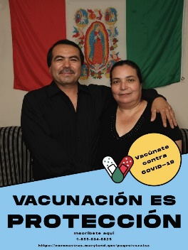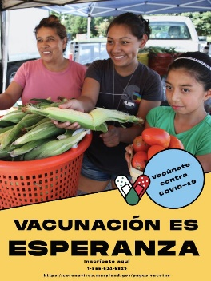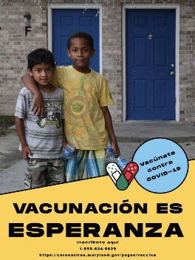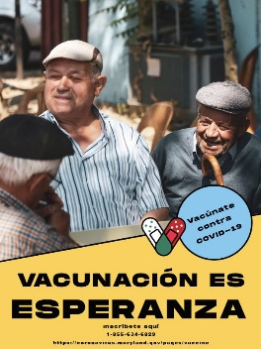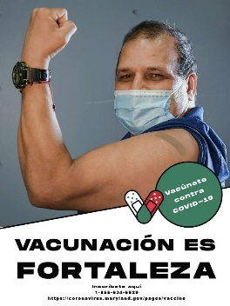

Enlace:

- Vacunación es Protección - Hombre y mujer
- Vacunación es Esperanza – Mujeres y niñas
- Vacunación es Esperanza – Niños
- Vacunación es Esperanza – Hombres de tercera edad o ancianos
- Vacunación es Fortaleza – Hombre enseñando músculo

Traducción en inglés de los enlaces anteriores

- Vaccination is Protection (Blue) – Man and Woman
- Vaccination is Hope (Gold) – Woman and Girls
- Vaccination is Hope (Gold) – Boys
- Vaccination is Hope (Gold) – Elderly Men
- Vaccination is Strength (White) – Man Making Muscle

Enlaces a la hoja de datos

Acerca de: Estas hojas informativas prefabricadas se pueden imprimir como folletos o carteles. Sin embargo, no dude en utilizarlos para otros fines. Cada recurso contiene traducciones al inglés.

Para descargar: Para descargar, pulse en el enlace de descarga. Cuando se abra la página de recursos, pulse con el botón derecho en la imagen y seleccione "Guardar imagen como" para descargarla en la carpeta correspondiente de su computadora.

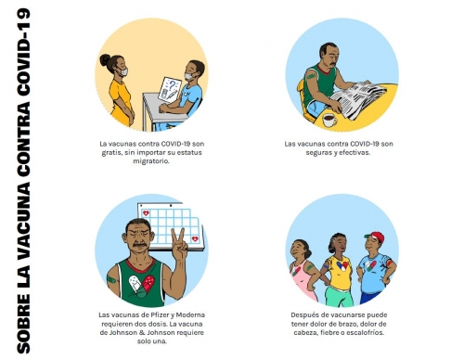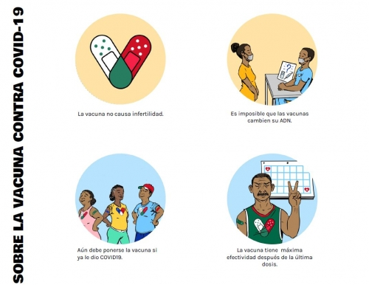

Enlace:

- Hoja Informativa #1: Sobre la vacuna contra COVID-19
- Hoja Informativa #2: Sobre la vacuna contra COVID-19

Traducción en inglés de los enlaces anteriores

- Fact Sheet #1: About the COVID-19 Vaccine
- Fact Sheet #2: About the COVID-19 Vaccine

Enlaces a formatos de tiras cómicas

Acerca de: Estas tiras cómicas prefabricados se pueden imprimir como folletos o carteles. Sin embargo, no dude en utilizarlos para otros fines. Cada recurso contiene traducciones al inglés.

Para descargar: Para descargar, pulse en el enlace de descarga. Cuando se abra la página de recursos, pulse con el botón derecho en la imagen y seleccione "Guardar imagen como" para descargarla en la carpeta correspondiente de su computadora.

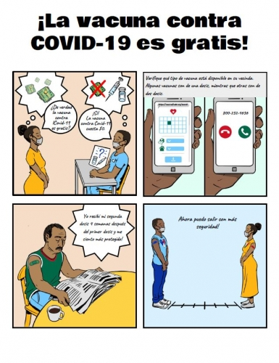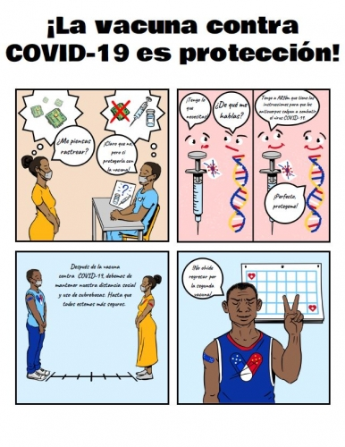

Enlace:

- ¡La Vacuna contra COVID-19 es gratis! - Cómic
- ¡La vacuna contra COVID-19 es protección! - Cómic

Traducción en inglés de los enlaces anteriores

- The COVID-19 Vaccine is Free! - Comic
- The COVID-19 Vaccine Is Protection! - Comic

Calcomanías

Acerca de: Estas imágenes prefabricadas se pueden imprimir como calcomanías o incluso utilizar como imágenes de redes sociales. No dude en utilizarlos para otros fines. Incluyen un símbolo de curita (vendoleta) en colores que corresponden con las banderas de los países de América Latina. Están destinados a apoyar tanto el apoyo de las vacunas como el orgullo de la comunidad.

Para descargar: Para descargar, haga clic en el enlace de descarga. Se abrirá un Google Drive. Haga click derecho en la imagen deseada y 'Descargar' para descargar a la carpeta apropiada en su computadora.

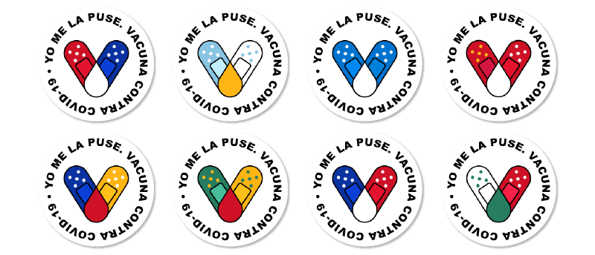

Enlace:

- Yo Me La Puse – Vacuna contra COVID-19 – Calcomanía

Traducción en inglés de los enlaces anteriores

- I got vaccinated - The COVID-19 vaccine – V-Mark Sticker

